TISKOVÁ ZPRÁVA
Zdeněk Ležák, Michal Kocián: Anthropoid aneb Zabili jsme Heydricha
Autoři komiksu Tři králové pokračují v mapování českého odboje

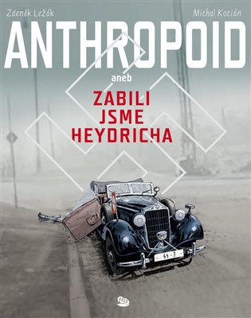
136 stran, cena 498 Kč.
Limitovaná verze titulu Anthropoid vychází v pěti stech kusech. Na druhé straně přebalu naleznou fanoušci širokoúhlý plakát rozstříleného Heydrichova vozu.
Tvůrčí duo Zdeněk Ležák a Michal Kocián pokračuje v komiksovém mapování českého odboje. Po úspěšném titulu Tři králové, v němž popisovali příběh trojice Mašín, Balabán, Morávek, přistupují ke komiksovému zpracování jednoho z nejhrdinštějších okamžiků novodobých českých dějin. Komiks vychází právě k výročí atentátu.
V pravoslavném chrámu Cyrila a Metoděje v Praze zemřelo v boji 18. června 1942 sedm československých parašutistů z pěti různých výsadků. Tím skončila jedna z nejvýznamnějších operací československého odboje, operace Anthropoid, jejímž cílem byl atentát na zastupujícího říšského protektora Reinharda Heydricha. Přestože tento výsadek čítal pouhé dva muže, na přípravě operace se nakonec podíleli i další parašutisté a jejich společný osud se naplnil právě v kryptě pravoslavného kostela. Komiksová kniha, jejímž autorem je Zdeněk Ležák a výtvarníkem Michal Kocián, sleduje příběh parašutistů ze všech dotčených výsadků, od jejich seskoku až po hrdinskou smrt. Nejvýznamnější částí komiksového příběhu je vlastní atentát a poté bitva v prostorách chrámu.
Nalezneme zde ale také celou řadu dalších dějových linek, které příběh knihy propojují s již vydanou komiksovou knihou stejné autorské dvojice s názvem Tři králové (vyšla v nakladatelství Argo v roce 2017). Komiks Anthropoid velmi věrně popisuje historické události a klade si za cíl s tímto významným tématem seznámit především mladou generaci českých čtenářů.
Zdeněk Ležák (1974) je novinář, šéfredaktor časopisu ABC. Je autorem úspěšných titulů Stopa legionáře, Tři králové, TGM, Karel IV. – Pán světa, Ve jménu Husa – Zrození kalicha, Jan Žižka – Bojovník ve jménu Jana Husa, 100 let Československa v komiksu, Kronika bolševismu a dalších. Více informací najdete na webu autora zdeneklezak.cz
Michal Kocián (1960) začal přispívat začátkem 90. let do časopisů Kometa a Aréna, ilustroval knihy Jaroslava Foglara. Od roku 2005 se už plně věnoval pouze časopiseckému a knižnímu komiksu s převážně historickou tématikou pro několik nakladatelství. Pro scénáristu Václava Šorela ilustroval knihy Generál Fajtl a Vzduch je naše moře, se Zdeňkem Ležákem pracoval na knihách Stopa legionáře 1 a Stopa legionáře 2, Tři králové, Jan Hus a Jan Žižka.

Kontakty:
ARGO spol. s r. o.
Milíčova 13
e-mail: zdena.krikavova@argo.cz
www.argo.cz

Mediální zastoupení:
Radka Potměšilová
telefon: 736737266
e-mail: radka@2media.cz

